Урок о единстве, воспитании
#ГероиНародов

24 ноября 2021года 9 класс познакомился с новыми реальными историями подвигов молодых ребят, которые в сложный момент проявляют себя и применяют знания, полученные в школе.
Урок о том, что хорошие поступки - следствие воспитания человека.
Урок #ГероиНародов - продолжение истории #ГероиЕсть, который вышел в 2020 году.
Мы живём в многонациональной стране, где ежедневно, молодые ребята проявляют свои лучшие качества, помогая кому-то в сложных жизненных ситуациях.
Цель урока мужества и подвига #Герои Народов:
1.через реальные примеры героических поступков российских подростков представить собирательный образ современного героя;
2.мотивировать школьников к неравнодушному отношению к чужой беде.

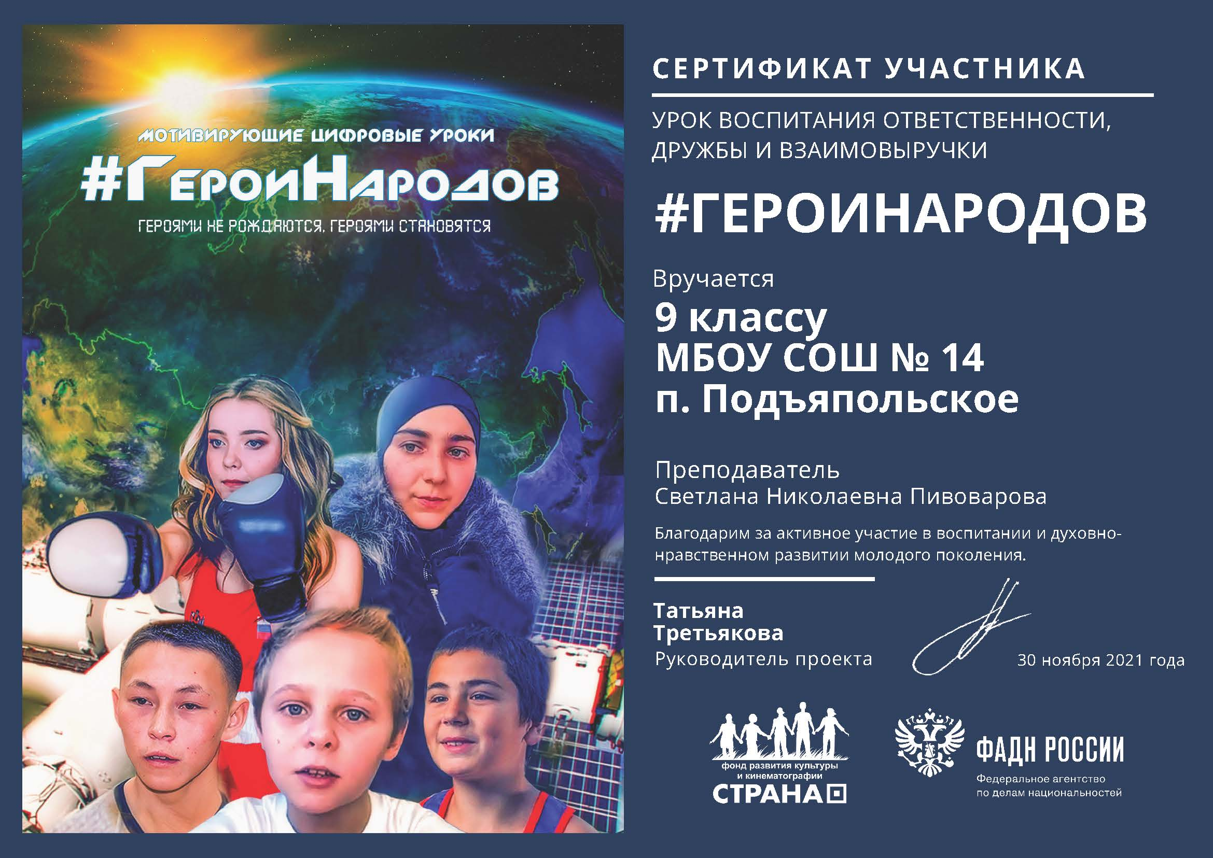

Если кто-то заинтересовался, то всю информацию можно найти на
https://fondstrana.ru

